Intervalo de confianza

Como acaba de mencionarles Lu, en un caso realista, es casi imposible conocer la población total, es decir que el valor de la media Xv == m suele ser desconocido. Así que yo les voy a contar que sí podemos hacer, supongamos que se mide N veces una cantidad física, sí podemos conocer el valor de la media muestral m*.
Lu hace un rato les contó que m* es un estimador de la media poblacional m
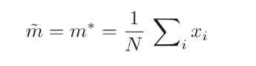
y es tan solo una estimación puntual del valor verdadero (representado por un único valor m*). Esto significa que por sí solo es una variable aleatoria que depende de la muestra y no es de mucho interés.

Una estimación más significativa de la media poblacional es aquella que incluye cuán aleatorio es el valor de m*. Esto implica saber cual es la probabilidad de que en un intervalo centrado en m*, de ancho conocido, contenga al valor real Xv=m.

En este caso, como m no es una variable aleatoria (es fijo) sería erróneo hablar de un intervalo de probabilidad. Para eso necesitamos introducir el concepto de intervalo de confianza:
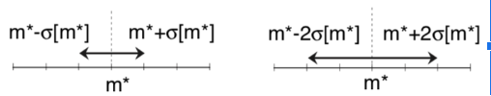
Intervalo de confianza: centrado en la media muestral y con anchos σ[m∗] y 2σ[m∗]

La idea del intervalo de confianza es estimar un parámetro poblacional a partir de la muestra. En vez de dar una estimación puntual proporciona un rango de valores en el que esté contenido el valor verdadero, con cierto nivel de confianza o probabilidad de cobertura.

Si volvemos al caso que contó Lu donde la desviación de la población σ es conocida, recordando la ecuación que mostró Lu también conocemos σ[m∗].
Entonces, podemos redefinir el intervalo de confianza que definió Lu para el valor verdadero m según:
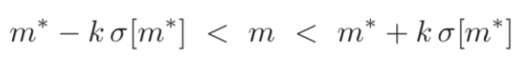
donde ahora asumimos que no conocemos el valor verdadero de m.
Si conociésemos σ[m*], podemos estimar el nivel de confianza como contó Lu usando la distribución normal estandarizada.

Sin embargo, como en un caso realista σ[m*] también es desconocida, sólo podemos estimar su valor por medio de los datos muestrales:

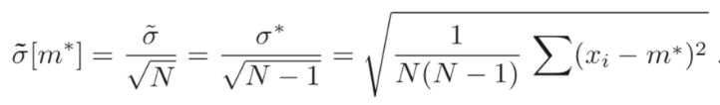

con
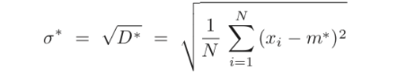
donde σ ̃ es la desviación estándar de la población (cuánto varían los VALORES de la población respecto a su media) que difiere al σ* que es la desviación de la muestra. En la diapo se ve que σ* es muy similar al σ ̃ solo que en vez de dividir por los N elementos de la población, se divide por N-1 para compensar trabajar con una porción de los datos totales. Pero a fin de cuentas lo que calculamos es σ ̃[m*] = desviación estándar de la media muestral, mide como varía la MEDIA de las muestras repetidas de una misma población.

La estimación de σ[m*] tiene un carácter aleatorio dado que depende de la muestra. A menor N mayor grado de aleatoriedad.

Luego, la expresión del intervalo de confianza ahora está dada por:
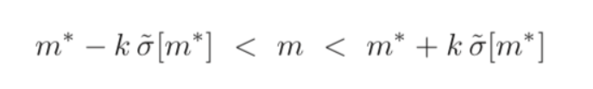
donde ahora usamos la ESTIMACIÓN de la desviación estándar de la media muestral σ ̃[m*] en vez de la desviación de la población total.
Además, será necesario redefinir las variables estándar que mencionó Lu al principio:
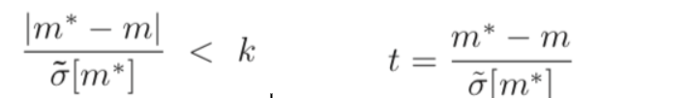
con | t | < k.
Antes en la normal estándar z conocíamos la desviación de la población σ[m*] y es un valor fijo, ahora usamos un estimado σ ̃ [m*] que introduce un carácter aleatorio.

Finalmente, el nivel de confianza (probabilidad) asociada al intervalo de confianza, para un dado factor de cobertura, lo redefinimos como:
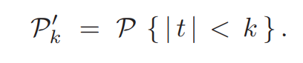
que más adelante Ari les va a explicar cómo podemos expresarla.

Distribución de Student

Hasta ahora, les conté cómo estimar el nivel de confianza cuando la desviación estándar es desconocida, utilizando una estimación de ella a partir de la muestra y bajo la aproximación (hipótesis) de una distribución normal. Sin embargo, esta no es siempre exacta, especialmente cuando N es muy pequeño (pocas mediciones).

Una estimación más precisa del nivel de confianza (probabilidad de que un intervalo de confianza contenga al valor real) es utilizando la distribución exacta de la variable aleatoria t, que sigue una distribución distinta a la normal y es la llamada Distribución t de Student.
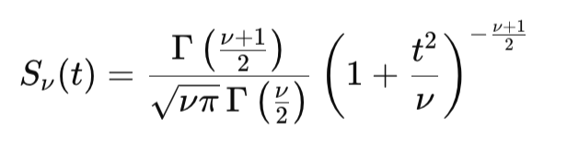
en ella se vé la dependencia con la variable aleatoria t que definimos antes y que además tiene v grados de libertad, aunque podemos pensar que depende de N.
Dado que la estimación de σ[m*] depende de N, pues para calcularla es necesario conocer m* (que también depende de N), es de esperar que la distribución de Student también tenga esta dependencia.

Por ende, al recordar la ecuación de σ[m*] vimos que solamente hay N-1 valores x_i independientes. Esto es porque al estimar la desviación ya estamos usando el parámetro N-ésimo, que es la media muestral m*. Entonces el -1 es para ajustar ese cálculo indicando que la distribución tiene v=N-1 grados de libertad.

Ahora Ari les va a mostrar como se vé esta distribución y que semejanzas tiene con la distribución normal.

Acá empieza Ari

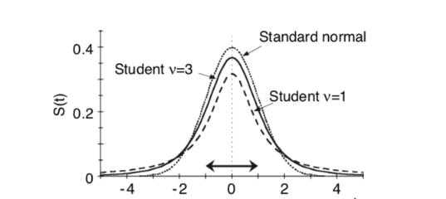
En la figura se observan dos distribuciones Sv(t) para distintos grados de libertad v=1 y v=3 puestas en comparación con una distribución normal estándar.
Vemos que al aumentar v (y con el N, el tamaño de la muestra) la distribución se ensancha y forma colas más grandes ( refleja que es más probable obtener valores extremos cuando se estima la desviación estándar a partir de una muestra pequeña), tanto que para ν→∞ tiende a la distribución normal.

Como mencionó anteriormente lara, el nivel de confianza, o probabilidad está asociada al intervalo de confianza, para un dado factor de cobertura, ya que, cuando se utilizan factores de cobertura muy grandes, que se les llama incertidumbres expandidas se prefiere establecer de antemano el nivel de confianza buscado (como P' = 90% o P' = 95\%), y luego determinar el factor de cobertura correspondiente k en función del número v (nu) de grados de libertad

Esta probabilidad podemos calcularla como:
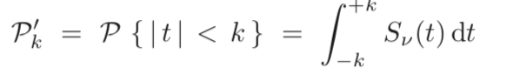
la probabilidad de que el valor t se encuentre en el intervalo. Para fijar este concepto veamos un ejemplo:

Supongamos que tenemos un error estándar δX = σ ̃[m*], con un factor de cobertura k=1. La probabilidad (nivel de confianza) será la integral como la que mostramos arriba (Pk´) de entre t= -k=’1 hasta t=+k=+1. Calculandolo para varios valores de k:
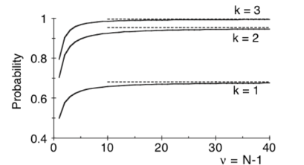
las líneas horizontales discontinuas muestran las probabilidades para la distribución normal estándar

Los valores del nivel de confianza P′ para k=1 son más pequeños que la probabilidad del 68.27% correspondiente a la distribución normal estándar, pero se aproximan a ella cuando ν→∞.

